РЕЗЮМЕ ВЫПУСКНИКА ИНЖЕНЕРНО-ЭКОНОМИЧЕСКОГО ФАКУЛЬТЕТА (МАГИСТРАТУРА)
І. Общие сведения
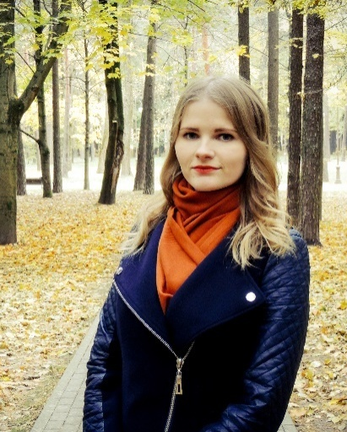
Фамилия, имя, отчество | Язневич Маргарита Геннадьевна
Дата рождения/гражданство | 12.07.1996 Республика Беларусь
Факультет | Инженерно-экономический (магистратура)
Специальность | Экономика и управление на предприятии
Семейное положение | Не замужем
Место жительства (указать область, район, населенный пункт) | Минская обл., Мядельский р-н, г.п. Кривичи
E-mail | yaznevich.marg@gmail.com
Социальные сети (ID)* | –
Телефон | 8-029-664-31-93
*По желанию выпускника, для открытого представления в сети интернет.
ІІ. Результаты обучения
Основные дисциплины по специальности, изучаемые в БГТУ  Дисциплины курсового проектирования | 1. Экономика организации (предприятия)  2. Организация производства  3. Экономика и управление инновациями  4. Инвестиционное проектирование  5. Анализ хозяйственной деятельности  6. Организация Внешнеэкономической деятельности  7. Информационные технологии в экономике и управлении  8. Анализ и прогнозирование экономического развития  - Макроэкономика  - Менеджмент  - Экономика организации (предприятия)  - Технология и оборудование лесозаготовительного производства  - Анализ хозяйственной деятельности  - Организация производства  - Инвестиционное проектирование
Средний балл по дисциплинам специальности | 7,82
Места прохождения практики | Филиал УО БГТУ «Негорельский учебно-опытный лесхоз», ОАО «Борисовдрев», ОАО «Минскпроектмебель», ГЛХУ «Поставский лесхоз», ГЛУ «Минский лесхоз»
Владение иностранными языками (указать язык); наличие международных сертификатов: ТОЕFL, FСЕ/САЕ/СРЕ, ВЕС и т.д. | Английский язык (Intermediate (B1))
Дополнительное образование (курсы, семинары, стажировки др.) | –
Компетенции по использованию современных программных продуктов | MS Office/Word/Exсel (хороший уровень)  Deductor (среднийуровень)  Графические редакторы (AdobePhotoshop (Lightroom)) (хороший уровень)
Научно-исследовательская работа(участие в проектах,конкурсах, конференциях, публикации и др.) | Участие в 4 конференциях, 2 публикация  Диплом первой степени (экономические дебаты)
Стажировки/Опыт работы | РУП «Белпочта»
ІІІ. Самопрезентация
Жизненные планы, хобби и планируемая сфера деятельности | Совершенствовать знания и навыки, полученные в университете. Желание развиваться в сфере экономики и менеджмента
Личные качества | Ответственность, исполнительность‚ креативное мышление, стремление развиваться, стрессоустойчивость, аккуратность
Желаемое место работы (область/город/предприятие) | г. Минск

